КГУ «Аршалинская общеобразовательная школа» отдела образования Денисовского района управления образования акимата Костанайской области

Методическая разработка "Грамматические сказки на уроках русского языка в начальной школе"


с. Аршалы, 2024 г

Рецензенты:
К.К.Сегизбаева-Кандидат филологических наук, ассоциированный профессор кафедры теории языков и литературы КРУ имени А.Байтурсынова
И.В.Цицилина –учитель начальных классов, педагог-исследователь КГУ «Приреченская общеобразовательная школа» отдела образования Денисовского района Управления образования акимата Костанайской области

Составитель:
Е.Н.Тихонова - учитель начальных классов КГУ «Аршалинская общеобразовательная школа»

Предлагаю Вашему вниманию грамматические сказки, собранные мной для использования на уроках русского языка. Данный материал будет полезен учителям начальной школы. Грамматические сказки помогут при введении новой темы. Дети с удовольствием слушают эти сказки и лучше запоминают тему по русскому языку, правила орфографии.

Содержание:
Введение 4
1.Пояснительная записка 5
2. Методические рекомендации педагогам по применению сказок
на уроках русского языка 6
3. Грамматические сказки 12
4. Заключение 32
5. Список литературы 33
5. Приложение 1 34
6. Приложение 2 35

Введение.
Процесс обучения ребенка длителен и труден. В начале этого длинного пути вырабатывается умение работать с книгой, со справочным материалом, закладываются основы для развития орфографической зоркости.
Цель сборника — дать разнообразный материал по выработке твердых навыков грамотного письма.
Данная работа включает в себя грамматические сказки о частях речи, частях слова, о категориях глагола, имени существительного, об орфограммах русского языка. Основной целью создания сборника является развитие интереса к изучению предмета учащимися начальной школы. Материал, включенный в содержание сказок, позволит учителю ярче и образнее представить разделы русского языка при подготовке к урокам и внеклассным мероприятиям, а также поможет учащимся легко усвоить программный материал.

Пояснительная записка.
Эффективность использования грамматических сказок объясняется соответствием данного приема психологическим особенностям учащихся начальной школы. В грамматической сказке успешно реализуются два принципа, а именно: принцип сознательности и принцип наглядности. Вследствие этого грамматическая сказка является одним из эффективных способов применения экстралингвистической (неязыковой, предметной) словесно-образной наглядности. Через слово она способствует созданию в сознании учащегося воображаемой схемы, состоящей не из безликих блоков, а из ярких насыщенных образов, что позволяет выделить следующие преимущества данного обучающего приема:
- грамматическая сказка как своего рода словесная схема существенно облегчает понимание абстрактных грамматических понятий и содействует их сознательному усвоению;
- грамматическая сказка развивает воображение ребенка, что прямо связано с развитием речи и эмоциональной сферы личности, и является средством творческого моделирования ситуаций общения;
- словесный способ подачи новой информации способствует развитию речевых способностей ребенка;
- грамматическая сказка способствует самостоятельному соотнесению сказочного сюжета и грамматического правила, т.е. стимулирует умственную активность учащихся.
Кроме того, интерес учеников к сказочному сюжету и непривычная форма учебного процесса существенно повышают мотивацию детей к изучению грамматики языка, а значит, создают благоприятную атмосферу на уроке и поддерживают внимание учеников.
Цель использования грамматической сказки состоит прежде всего в глубоком понимании грамматического явления, поэтому она, как правило, используется при ознакомлении с последним, то есть на ориентировочно-подготовительном этапе формирования грамматического навыка. При этом презентация изучаемого явления не может ограничиться лишь использованием рассматриваемого приема и требует дополнительных действий для формулирования итогового правила и контроля понимания последнего.

Методические рекомендации педагогам по применению сказок на уроках русского языка
Большое значение в активизации познавательной деятельности младшего школьника имеют игровые моменты, вносящие элемент занимательности в учебный процесс, помогающий снять усталость и напряжение на уроке.
«Грамматические сказки» - это сборник весёлых сказок, орфографические минутки, загадки для уроков русского языка в начальных классах по основным темам: «Фонетика», «Словообразование», «Морфология», «Синтаксис». Это пособие для учителя, которое в наиболее доступной и занимательной форме дополняет задания учебника.
Включение занимательного материала в учебный процесс создаёт у детей радостное рабочее настроение, облегчает усвоение знаний. (Приложение 1)

На каком этапе урока внедрить грамматическую сказку?
Грамматическая сказка чаще всего используется на первом этапе изучения какого-либо материала, на этапе презентации новой темы. Вместо того чтобы сухо рассказывать правила или читать их в книге – расскажите детям сказку.
Более того, грамматические сказки можно использовать если не для всех, то для большей части упражнений опять же, во время презентации, например: «Злая ведьма украла слова из предложений и заколдовала принцессу. Давайте поможем принцу найти слова и расколдовать принцессу». Можете ввести персонажи на постоянной основе, и тогда получится целая серия сказочных приключений.
Можно использовать знакомые детям сказочные сюжеты, чтобы сделать отработку темы более интересной.

Какой должны быть сказка?
Не забывайте о том, что у детей очень короткий период концентрации внимания. Грамматическая сказка должна быть лаконичной и иметь структуру, как и у обычной сказки: зачин, основное действие, концовку. Сказка должна «цеплять» внимание детей сюжетом и образами, поэтому хорошо, если вы заранее продумаете, будете ли вы рассказывать сказку самостоятельно или покажете видео, и что вам для этого понадобится: доска и мел (или маркеры), или готовые картинки?
Примеры использования грамматических сказок на уроках.
- Тема: «Понятие о глаголе»
Описание работы.
1. Чтение грамматической сказки.
Жил-был Глагол. Он очень не любил ленивых, сам трудился целый день: бегал, летал, скакал, мастерил, варил… Там что-то выкопает, там достроит, там склеит, там пришьет – и всё волнуется: успею ли помочь, добегу ли вовремя, смогу ли все трудности преодолеть?
- А вы как думаете? Успеет? Сможет? Добежит?
2. Решение поставленной проблемной задачи.
- Попробуйте нарисовать портрет Глагола. Легко ли это сделать? Почему вы так считаете?
- Сделать это на самом деле нелегко, потому что трудно представить себе глагол неподвижным, статичным: он всё время что-то делает. Образно об этом сказал профессор А. Югов: глаголы – «Самая огнедышащая, самая живая часть речи. В глаголе струится самая алая, самая свежая артериальная кровь языка. Да ведь и назначение Глагола – выражать само действие!». Поэтому проблемную задачу, предложенную грамматической сказкой, можно решить, ответив «да».
- И всё-таки нарисовать портрет глагола можно, если включить свою фантазию. Например, ваша ровесница Юля Пузырева считает, что Глагол похож на ветер, который кружит листики с дерева познания, кружит их, складывает, снова разбрасывает – одним словом, заставляет постоянно действовать. А на что (или на кого) похож глагол в вашем воображении?
- Тема: «Понятие о глаголе»
Описание работы.
1. Чтение рассказа Л.Гдалевич «Рассказ об открытии станции Глаголии».
Свеж утренний воздух над Глаголией. Под крышей Дворца Времен на фасаде (фасад – передняя сторона здания) большого здания на шелковом полотнище из-за зарослей виднеется надпись: «Мы обозначаем действие»
Здесь глаголы изменяются по временам. Зайдет в одну дверь глагол будущего времени, в другую выходит глаголом настоящего или прошедшего. У входа наденет на себя число, род или лицо, возьмет под руку подлежащее, станет сказуемым – и пошел по дорожкам предложений.
Один глагол выбежал на улицу и вдруг слышит: «Да на вас лица нет!»
2. Продолжение рассказа учащимися.
- Расскажите о приключениях Глагола, потерявшего лицо.

- Самостоятельный поиск (сочинение грамматической сказки учащимися). (Приложение 2)
Организуя творческую работу детей, помните:
1. Сочинение сказки может стать приемом закрепления лингвистических знаний.
2. В качестве образцов можно использовать и сказки, придуманные учителями, учениками.
3. Школьники должны хорошо понимать, что их задача – максимально представить в создаваемом ими тексте изучаемые или закрепляемые языковые единицы и придумать для персонажей такие действия, в которых проявятся их лингвистические признаки.
4. Метод позволяет учителю, опираясь на имеющийся у детей багаж знаний, умений, навыков, на их индивидуальные способности ставить перед ними поисковую творческую задачу, консультировать детей, контролировать их деятельность, оценивать и использовать в учебном процессе ее результаты.
5. Данный метод обеспечивает индивидуализацию обучения, формирует исследовательские умения, развивает мышление и речь школьников, воспитывает их самостоятельность, прилежание, интерес к родному языку, к предмету.
6. Успешность выполнения творческого задания во многом определяется его формулированием.
IV. Метод «Грамматическая сказка»
«Различие гласных и согласных звуков и букв»
Этап целеполагания.
- Послушайте сказку и определите тему урока.
Однажды не поладили звуки – гласные и согласные – и разошлись в разные стороны.
Сбились согласные в кучку, хотели поговорить – и никак!..
Кашлянули:
- Кх!
Чихнули:
- Пчх!
Хмыкнули:
- Хм!
Зачем-то позвали кошку:
- Кс, кс, кс!
И заскучали…
Вдруг:
- Тсс!
Показалось им, что кто-то рыдает… Прислушались.
- А-а-а! О-о-о! – кричали гласные.
Они плакали, как малые дети:
- Уа! Уа!
Аукались:
- Ау! Ау!
И согласные крикнули им (вернее, хотели крикнуть, но у них получилось лишь невнятное бормотанье):
- Бдм всгд вмст!
И услышали радостное (но тоже непонятное):
- У-е-е-а-е-е!
Заключили они мир, снова стали рядом, внятно сказали:
- Будем всегда вместе!
И с тех пор никогда больше не разлучались.
- Сформулируйте, пожалуйста, тему урока. Как вы думаете, чему мы будем учиться на уроке? (различать гласные и согласные звуки, обозначать их на письме буквами).
- Предположите, что мы повторим на уроке? (повторим гласные и согласные звуки).
- Как вы думаете, чему мы будем тренироваться? (различать гласные и согласные звуки, обозначать их на письме, будем тренироваться писать).
- Над чем мы будем работать на уроке? (на уроке мы будем работать над различием гласных и согласных звуков и обозначением их на письме).
- Что мы вспомним на уроке? (мы повторим алфавит, гласные буквы, согласные буквы)

- «Слово и слог. Ударение»
Этап работа над темой урока.
Дело в том, что давным-давно слоги не имели ударения. Они были трусливые и очень боялись, что их кто-то ударит. Собственно, слогам и не нужно ударение. Зачем оно им, когда слоги живут сами по себе. Но когда слоги объединяются, чтобы образовать слова, ударение, конечно, нужно. Только слоги об этом не знали. Начали они образовывать слова. Некоторые слова получились понятными, а некоторые – нет.
Когда, например, слоги образовывали слова «ель», «ёжик», «селёдка», «клюква», всё было понятно. А вот со словами «село», «замок», «пугало», «гвоздики» получались недоразумения.
Пришёл человек в хозяйственный магазин, попросил замок. А продавец удивляется: «откуда я вам замок достану?!» А другой человек хотел купить дочке к 8 марта гвоздики, а ему предложили килограмм гвоздиков.
Тогда слоги написали письмо в страну Грамматику, и оттуда им прислали ударение. Вот такое /. Чтобы они устанавливали его над теми гласными, которые обозначают ударный слог. И с тех пор все недоразумения закончились. Солнце село за село, замок закрыли на замок, гвоздики и гвоздики стали продавать в разных магазинах, а огородное пугало всех пугало, а не наоборот.

- Что нового вы узнали из сказки? Какую роль играет ударение? Сделайте вывод. (Ударение помогает различать одинаковые по написанию, но разные по смыслу слова).

- «Перенос слова. Закрепление. Списывание».
Этап закрепления изученного материала.
Мягкий знак дружит с разными буквами.
В словах «коньки», «деньки», «пеньки» - с буквой Н, в словах «капельки», «петельки», «угольки» - с буквой Л. А вот с буквой К – почему-то нет.
Буква К встаёт только после мягкого знака. Он пробовал несколько раз вставать после неё, но К не разрешает. Ну, не разрешает, значит, так тому и быть. Мягкий знак примирился с этим и даже подружился с К. «Мне даже очень хорошо стоять между двумя буквами – Л и К. Будем дружить вечно и никогда не расстанемся, мне будет веселей!»
Но вот однажды стала девочка писать эти слова в тетради. Дошло дело до слова «угольки». Слово не помещается. Что делать? Девочка разбила слова на слоги: у-голь-ки – и решила перенести так: уголь-ки. Мягкий знак забеспокоился, заволновался, не хотел расставаться с буквой К. стал просить: «Не разлучай меня с К, пожалуйста!»
- А как по-другому?
- «У-гольки», - попросил мягкий знак.
- Так нельзя. Не могу. У нас правила строгие не разрешают.
- Тогда «угол-ьки», - снова просит мягкий знак.
- Так нельзя. Не по правилам.
- Тогда «угольк-и».
- Что ты? Что ты? Что ты? Разве так можно? Ты совсем, оказывается, не знаешь правил переноса!
Так и пришлось мягкому знаку расстаться со своей подружкой.
- Какое новое правило переноса вы узнали из этой сказки? (Буква Ь при переносе остаётся на строке).

- Использование презентаций для написания грамматической сказки. Материал будет полезен как для учителей и преподавателей, так и для учащихся любой возрастной категории.

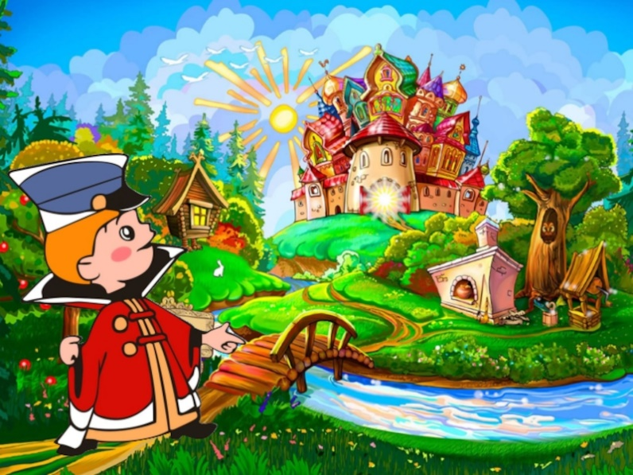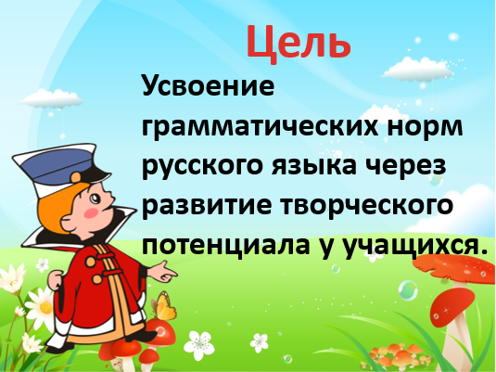

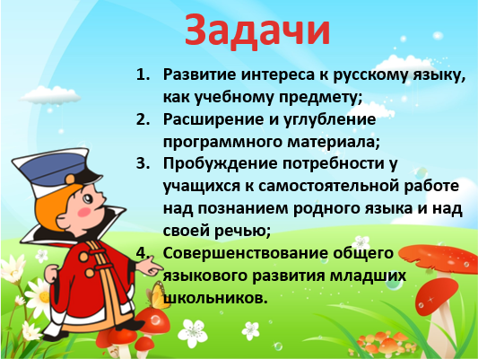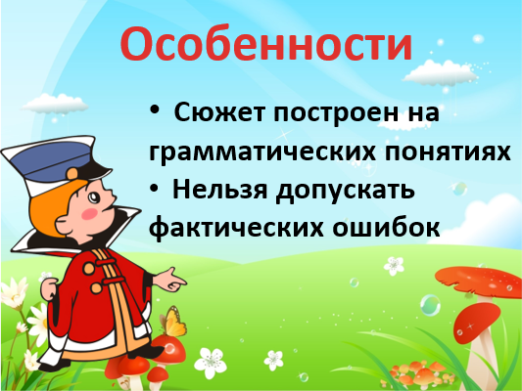

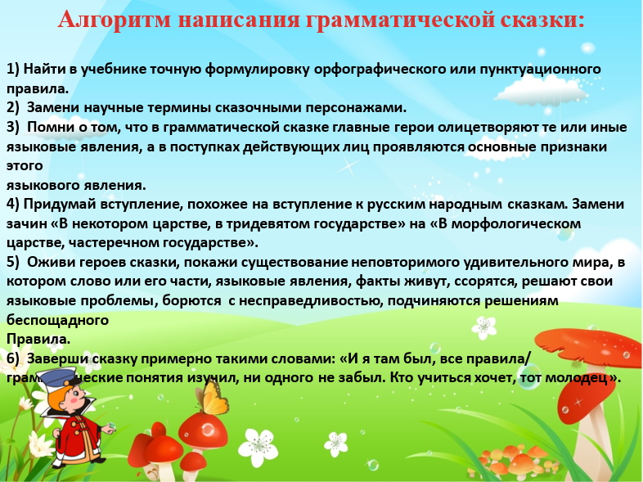

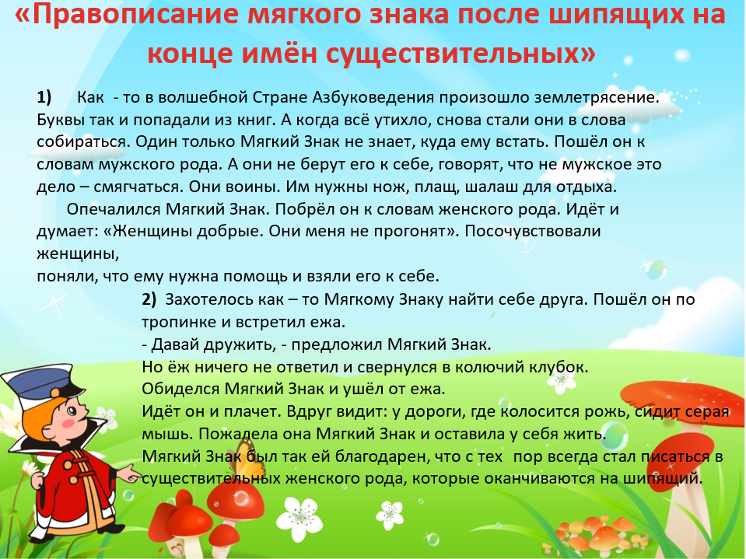


Предлоги.
Жили в стране Слов предлоги. Они были такие драчуны и забияки, что один раз так сильно поссорились с существительными, что те очень обиделись на задир.
Предлоги смеялись над словами.
Когда с предлогами рядом ставили существительные и местоимения, то они так сильно отодвигались от них, что между ними умещались прилагательные. Предлоги поссорились с обидчивыми словами. Теперь они стали жить в разных домах. Они не стали разговаривать с бывшими соседями.
Предлоги стали отдельными словами.
Тогда решили записать в книгу Правил то, что предлог – это слово; с другими словами он всегда пишется раздельно.
Суффикс ЧИК.
Давным-давно жили на свете слова. Но они были не совсем такими, как теперь. Отличались эти слова особой твёрдостью, решительностью и не позволяли себе никаких нежностей. Это были барабаны, ключи, стулья, колокола, огурцы и многие другие слова, имеющие такой же характер.
Но вот появился суффикс ЧИК. Он был такой ласковый и добрый, что все слова, видя его превращались в таких же добрых и ласковых, как и сам суффикс. ЧИК имел ещё одну очень важную особенность: как только он входил в слова, те сразу же становились крошечными. Вместо огромного ключа получался маленький ключик. Вместо мощного колокола получался чудно звенящий колокольчик, даже большой зелёный огурец превращался в самый изящный огурчик.
Так суффикс ЧИК путешествовал, и по его воле слова делались малышами.
Прошли десятки лет, и суффикс ЧИК приобрёл большой опыт. Он стал не только уменьшать слова и делать их добрыми, ласковыми, но и образовывать слова, служащие профессиями. Из корня ЛЁТ суффикс ЧИК образовал профессию лётчик, а из слова ПУЛЕМЁТ – профессию пулемётчик, а из корня ГРУЗ – профессию грузчик.
Сейчас суффикс ЧИК уже немолодой. Но он по-прежнему хорошо работает и служит людям. И действительно, человеку без него не обойтись! Суффикс выполняет двойную роль: он уменьшает предметы, делает их добрыми и ласковыми и образует профессии.
Мягкий знак.

Мягкий Знак давно и безнадёжно влюблён в букву Ш. Он ходит за ней, как тень, из слова в слово, - но всё напрасно. Буква Ш терпеть не может букв, от которых никогда не добьёшься ни звука.
А Мягкий Знак именно таков. Он робок, застенчив, не пытается выделиться в строчке, занять в слове первое место. Он настолько тих и незаметен, что даже в контрольных диктантах нередко забывают о нём.
Другим буквам, которым приходится близко встречаться с Мягким Знаком, нравятся эти его качества. Многие из них даже сами смягчаются от его соседства.
Не смягчается только буква Ш, несмотря на все старания Мягкого Знака. Она по-прежнему тверда и так шипит, что Мягкий знак буквально теряет самообладание. Но он ничего не может с собой поделать и всякий раз становится рядом с буквой Ш – в глаголах или в существительном третьего склонения.
Когда это кончится – трудно сказать. У Мягкого Знака слишком мягкий характер, и он не в силах противиться строгим законам грамматики, которая одна распоряжается всем, что написано на бумаге, - от маленькой Запятой до самого Твёрдого Знака.
Суффикс ЁР (ЕР).
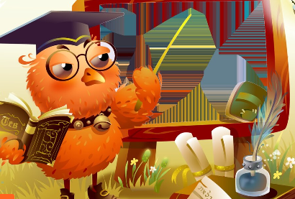
Жил-был суффикс ЁР, и работал он в театре. Это был мастер на все руки. В театре он имел несколько специальностей.
Когда он надевал чёрный фрак с белой манишкой, то превращался в важного дирижёра.
ЁР был ловким жонглёром. Ему подчинялись мячи, тарелки, гири и обручи.
Актёр из Ёра был превосходный. В помощи гримёра он не нуждался, так как сам был искусным мастером.
Иногда Ёру приходилось быть дублёром. Благодаря прекрасной памяти он запоминал все роли в спектакле.
Дикция у Ёра была отличная, и порой он заменял заболевшего суфлёра.
А часто он вставал на место билетёра и пропускал даже без билетов всех детей, желающих попасть в театр.
Вот какой фантазёр был этот суффикс ЁР.

Принцесса Грамматика.


Я познакомился с ней много лет назад, совершая своё первое путешествие по морям и континентам Знаний. Это, пожалуй, единственное путешествие, в которое отправляются все, даже самые закоренелые домоседы. Не все, правда, уходят далеко, многие ограничиваются ближайшими портами, но никто не остаётся на берегу.
Отправился я в плаванье вместе с весёлой ватагой моих ровесников, которые теперь давно уже стали взрослыми людьми, бывалыми мореходами, открывшими немало прекрасных стран. Математика, Ботаника, Физика, История… Что из того, что эти страны были открыты задолго до нас? Мы впервые открыли их для себя, а значит, тоже были их открывателями.
После утомительного странствования по Алфавитным островам и долгой стоянки в порту Чистописания мы прибыли в большую страну, которой правила принцесса Грамматика.
Хорошо помню свой первый визит во дворец. Они вышли мне навстречу – принцесса и пара графов – Параграфов, находящихся при ней неотлучно. Принцесса осведомилась о моих успехах, а затем спросила, с каким из её Параграфов я успел познакомиться. Услышав, что я не знаю ни одного, она хлопнула в ладоши – и в эту же минуту огромный зал дворца стали заполнять Параграфы. Их было много, наверное несколько сот, и прибыли они из разных провинций – из Морфологии, Фонетики, Синтаксиса…
- Знакомьтесь, - сказала Грамматика, представляя меня Параграфам, и удалилась в свои покои.
Стал я знакомиться с Параграфами. Боже, до чего это был скучный, унылый народ! Каждый из них знал только своё правило и больше ничего знать не хотел.
- Я вам должен сказать, - говорил мне один Параграф, - что переносить нужно только по слогам.
- Да, да, очень приятно, - соглашался я, не зная, что ответить.
- Я бы не рекомендовал вам ставить мягкий знак после приставки, - степенно вступал в разговор другой Параграф.
- Конечно, само собой разумеется…
- И вот ещё, - развивал свою мысль третий Параграф, - вводные слова выделяйте, пожалуйста, запятыми.
Этому знакомству, казалось, не будет конца. Я уже совсем не слушал, что говорили мне Параграфы, и когда Грамматика, вторично приняв меня, опять спросила о них, - ничего не смог ей ответить.
Принцесса хлопнула в ладоши, и в дверях появилась высокая строгая Единица.
- Проводите его к Параграфам, - приказала ей Грамматика.
И опять начались бесконечные, нудные разговоры. Каждый день Единица приводила меня к Параграфам, потом Единицу сменила Двойка, за ней – Тройка… Постепенно я всё лучше узнавал Параграфы и даже стал привыкать к ним. Мне уже не казались скучными их правила, а примеры, которые они приводили, были просто интересны. И когда я узнал, в каких случаях ставится запятая перед союзом как, Грамматика вызвала меня и сказала:
- Теперь ты знаешь все мои Параграфы, и я не стану больше тебя задерживать. Пятёрка проводит тебя…
- А нельзя ли мне остаться? – спросил я.
- Нет, нельзя, - ответила принцесса. – Тебя ждут другие страны. Но ты постарайся не забывать обо мне…
- Никогда! – воскликнул я. – Никогда не забуду!
- Как знать, - грустно сказала Грамматика. – Многие меня забывают.
С тех пор прошло много лет. Где я только не побывал за это время! Но я не забыл тебя, принцесса Грамматика! И чтобы ты поверила в это, я написал о тебе книжку.
Это совсем маленькая книжка, но понять ей сможет только тот, кто не забыл грамматику.

ПРЕ- и ПРИ-.
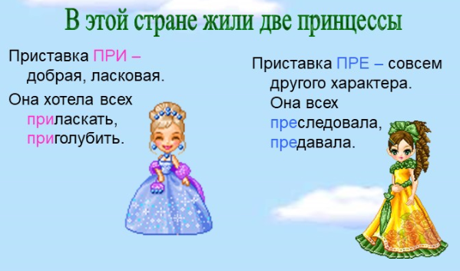
В одном из городов страны «Морфология» жили приставки. Мне хочется рассказать о двух приставках-сёстрах. О приставках ПРИ и ПРЕ.
Приставка ПРИ была очень добрая и ласковая. Она хотела всех приласкать, приголубить.
Её сестра ПРЕ была совсем иного характера. Она всех преследовала, предавала, хотела превратить в своих рабов.
И тогда на первом же совещании приставок стали разбирать поведение приставки ПРЕ. Приставка РАЗ сказала: «Твоя мать ПЕРЕ не была такая злая, как ты». Подхватили и другие приставки, а ПРИ сказала: «Почему ты слово передать переделала и получилось слово предать? Как тебе не стыдно?»
Приставка ПРЕ осознала свою вину и стала образовывать другие слова: прекрасный, прелестный.
Приставка ПРЕ перевоспиталась. Она образует много слов с разным значением, а злых слов всё меньше и меньше.

Корень
В глаголе ВЫНУТЬ исчез Корень.
Все другие части слова остались на месте: и Приставка ВЫ, и Суффикс НУ, и даже Окончание ТЬ, известное своей неустойчивостью. А Корень — исчез.
Это был древний Корень ИМ, который веками существовал в самых различных словах нашего языка: ИМЕТЬ, СНИМАТЬ, ПОДНИМАТЬ и многих других. Сохранился он также в несовершенном виде глагола ВЫНИМАТЬ. И куда-то исчез при образовании совершенного вида.
— Странное усовершенствование! — язвило по этому поводу Окончание. — Чувствую, что скоро мне придется работать за всех.
— Вы не правы! — перебила его Приставка. — Может быть, с Корнем что-то случилось.
— Со всеми что-то случилось. Эти штучки нам известны. Но предупреждаю вас, на меня не рассчитывайте.
У меня и так работы хватает.
— Ну, ну, — примирительно сказал Суффикс. — Не нужно ссориться. Ясно одно: с этого времени мы должны обходиться без Корня.
— Мы должны его заменить, — предложила Приставка. — Я раньше обозначала только движение изнутри, — но теперь я возьму дополнительное обязательство.
— Я тоже, — сказал Суффикс. — Отныне я буду обозначать не только мгновенность действия. А ты, Окончание? Неужели ты останешься в стороне?
— А мне что, — пожало плечами Окончание. — Я здесь временно…
Но помощь Окончания не понадобилась. Приставка и Суффикс дружно взялись за дело и с успехом заменили Корень слова.
С первого взгляда даже не скажешь, что в слове ВЫНУТЬ нет Корня.

Новое значение
Пришла РАБОТА к ЧЕЛОВЕКУ и говорит:
— Я пришла к тебе как Существительное к Существительному. Хотя значение у нас разное, но грамматически мы довольно близки, поэтому я рассчитываю на твою помощь.
— Ладно, — сказал ЧЕЛОВЕК, — можешь не распространяться. Выкладывай, что там у тебя.
— Есть у меня сынок, — говорит РАБОТА, — способный, дельный парнишка. Не хотелось бы, чтобы он, как мать, остался неодушевленным.
— Какая же ты неодушевленная? — возразил ЧЕЛОВЕК. — Разве может быть неодушевленной работа.
— Ты забываешь, что мы не в жизни, а только в грамматике. А в грамматике много несоответствий. Здесь «жареный цыпленок» — одушевленный, а «стадо коров» — неодушевленное…
— Да, да, прости, я забыл.
— Так вот, я и подумала, не возьмешь ли ты моего сынка на выучку? Поработает у тебя Прилагательным, в Существительное выйдет, а там, глядишь, воодушевится…
— А как зовут сынка-то?
— РАБОЧИЙ.
— Ну что ж, имя подходящее. Пусть выходит завтра на работу.
И вот появился в тексте рядом со словом ЧЕЛОВЕК его ученик — РАБОЧИЙ.
РАБОЧИЙ ЧЕЛОВЕК… Очень хорошее сочетание.
— Ты следи за мной, — говорит ЧЕЛОВЕК ученику. — Во всем со мной согласуйся… Пока ты Прилагательное, это необходимо.
Старается ученик, согласуется. А ЧЕЛОВЕК его поучает:
— Существительным, брат, стать не просто. В особенности одушевленным. Здесь не только род, число, падеж усвоить нужно. Главное — значение. Вот знаешь ты, что значит — ЧЕЛОВЕК?
— Откуда мне знать? — вздыхает ученик. — Я ж еще не учился.
Но со временем он разобрался во всем. Верно говорила РАБОТА, что у нее способный, дельный сынок.
Увидев, что ученик усвоил его науку, ЧЕЛОВЕК сказал ему:
— Ну вот и стал ты одушевленным Существительным, как говорят, вышел в люди. Теперь можешь работать самостоятельно — каждому будет ясно твое значение.
Так появилось в тексте новое Существительное.
РАБОЧИЙ…
Это не просто мужской род, единственное число, именительный падеж. Тут, как говорил ЧЕЛОВЕК, значение — самое главное.
Ошибка

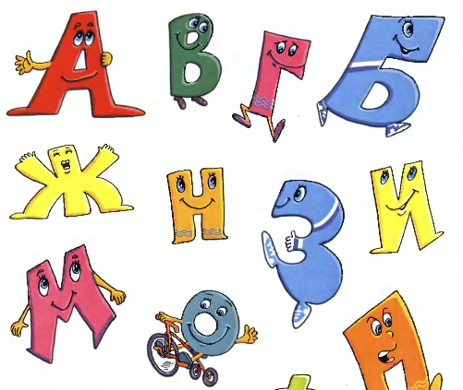
Никто не заметил, как она появилась в диктанте.
Жизнь текла спокойно и размеренно, ложась на страницу Строгими чернильными рядами. Существительные и прилагательные жили в полном согласии, дополнения безропотно подчинялись сказуемым, буква Ы держалась на почтительном расстоянии от шипящих.
И вдруг — Ошибка.
Первым ее заметило О. Оно широко раскрыло рот от удивления, толкнуло Йот, который оказался ближайшим его соседом, так, что у того шляпа подскочила на голове, и они вместе вскрикнули:
— Ой!
— Тише! — зашипели на них шипящие. — Чего шумите?
Но шипящим не пришлось объяснять, в чем дело. Они уже и сами перешептывались между собой:
— Ошибка! Ошибка! Ошибка!
Наконец. Ошибку заметили все. Твердый Знак подошел к ней и сказал:
— Извините, вы нарушаете правила.
— Какие еще правила? — не поняла Ошибка. — Я не знаю никаких правил.
— Правила следует знать! — строго объяснил Твердый Знак. — Без этого нельзя появляться в тетради.
Но тут случилась Запятая. Она сама чувствовала себя здесь не на месте, а потому сочла своим долгом вступиться за Ошибку.
— Оставьте ее, — сказала Запятая. — Разве вы забыли, что на ошибках учатся?
Ошибка ухватилась за эти слова:
— Да, да, учитесь на мне! — И вдруг заплакала: — Как я стану жить, если на мне не будут учиться?
— Пожалуй, — смягчился Твердый Знак, хотя мягкость в данном случае противоречила правилам грамматики. — Учиться никогда не мешает.
И все стали учиться на Ошибке.
— Скажите, — спрашивало у нее Дополнение, — вот я, например, подчиняюсь Сказуемому. Но, может, лучше подчиниться кому-нибудь другому?
— Это правда, что нельзя все отрицать? — осведомлялась Отрицательная Частица. — Мне-то все равно, я могу и утверждать, если буду знать, что именно это от меня требуется.
Ошибка не успевала всем отвечать, и тогда на помощь ей пришли другие ошибки. Слова и знаки учились прилежно, старались изо всех сил.
И никак не могли понять — за что им поставили единицу?
Добро бы учиться было не на ком, а то — ошибок полным-полно… Но может, все-таки недостаточно?

Ударные и безударные

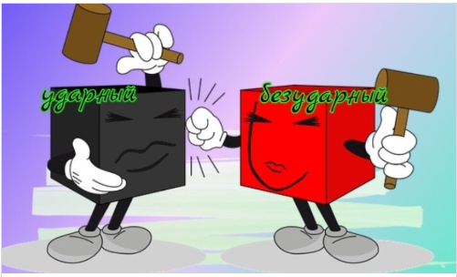
- А, здравствуйте!
— Извините, я не А, я О. — О, значит, тезка! А голос у тебя совсем как у А.
— Стань на мое место, тогда посмотрим, какой у те бя будет голос.
— Что же у тебя за место такое?
— Периферия. Ты вот в центре, тебе все внимание, а обо мне кто помнит?
Разговор происходит в слове между двумя гласными: Ударным О и О Безударным.
— Конечно, — жалуется Безударный, — слог у меня не тот. В твоем положении легко звучать. Я бы на твоем месте еще не так звучал!
— Но ведь я под ударением, — напоминает Ударный. — Стань под ударение — и звучи. Кто тебе мешает?
Безударный произносит какой-то звук, больше напоминающий А, чем О, и умолкает.
— Так договорились? — не унимается Ударный. — Ты станешь ударным, я — безударным…
Молчит Безударный. Хмурится. Ему не хочется отвечать. Ему не хочется меняться. Кому охота ставить себя под удар?

Имя числительное

Когда ТЫСЯЧА явилась в предложение, все места уже были заняты. ТЫСЯЧА потопталась в нерешительности, а потом подошла к самому большому Слову, предполагая, что оно-то и есть здесь самое главное.
— Миллион извинений, — сказала ТЫСЯЧА. — Я отниму у вас не больше одной минуты.
— Пожалуйста, — любезно ответило Слово. — Слушаю вас.
— Помогите мне устроиться в предложении, — попросила ТЫСЯЧА. — Мне нужно немного, самую малость, только бы приткнуться где-нибудь с краешку.
— Чем же я могу вам помочь?
— О, ведь вы здесь — самое большое слово, самый главный член предложения!
— К сожалению, я не главный член, — сказало Слово с действительным сожалением. — Я всего лишь Деепричастие… Так сложились обстоятельства, ничего не по делаешь.
— А ваша величина? Неужели с ней никто не считается?
— Что величина! Вон видите самое короткое слово? А ведь это подлежащее!
— Так вот оно какое, подлежащее! — протянула ТЫСЯЧА, сразу теряя интерес к своему собеседнику. И направилась к подлежащему.
Подлежащее было занято срочной работой и поэтому не тратило лишних слов.
— Существительное, — коротко представилось оно ТЫСЯЧЕ. — А ваше имя?
— Числительное, — сказала ТЫСЯЧА и тут же добавила: — Можете называть меня просто ТЫСЯЧА. Так меня называют все знакомые.
И ТЫСЯЧА изложила свою просьбу.
— Право, не знаю, как вам помочь, — сказало Существительное. — Все вакансии у нас заняты… Разве что зачислить вас на должность служебного слова?
ТЫСЯЧА поморщилась.
— Нет, для этого дела я вряд ли подойду, — сказала она и, немного подумав, предложила: — А что, если меня зачислить вместо Деепричастия? Я займу гораздо меньше места…
Дело не в месте, — сказало Существительное. — Деепричастие прекрасно справляется с работой, а справитесь ли вы, я не уверено. Ведь я даже не знаю ваших качеств…
— Зачем вам качества? — прервала его ТЫСЯЧА, смелея. — У меня есть количество — и этого до статочно.
— Количество? — переспросило Существительное. — Что ж, количество — это тоже неплохо. Знаете что? Я оставлю вас при себе. Это будет для вас самое подходящее место.
И ТЫСЯЧА осталась при Существительном.
Сначала оно пробовало давать ей разные мелкие поручения, но это ни к чему не привело. ТЫСЯЧА не только не подчинялась Существительному, но даже не хотела с ним согласоваться.
Понемногу она начала управлять Существительным, а затем и вовсе заняла его место, став первой частью подлежащего и оттеснив Существительное на второй план.
А Существительное даже не сопротивлялось. Больше того, оно уступило ТЫСЯЧЕ свой именительный падеж, а само удовлетворилось родительным.
Так оно склонилось перед ее количеством.

Частицы и союзы
Было. В предложении это единственное слово, которое состоит из двух слогов: БЫ и ЛО. Дружные слоги, тесно спаянные. Недаром в предложении им все завидуют.
Частица ЖЕ, стоящая неподалеку от них, особенно пристально наблюдала за этой счастливой парой. Однажды она сказала своему соседу, местоимению ТО:
— Я давно знаю эту частицу БЫ. Мы в грамматике стояли в одном параграфе. И вот — она уже устроила свою жизнь…
То-то! — ответило ТО. — Не надо зевать. Я вот сколько времени стою возле вас, а вы — ноль внимания. Будто я и не местоимение, а так, ни то ни се.
Частица ЖЕ придвинулась к нему поближе и сказала:
— Вы не обижайтесь. Просто я раньше не думала об этом. Пока не увидела эту БЫ. Она всегда была такой нерешительной, только и знала, что строила разные планы, и вот — подумайте!
— Чего там думать! — небрежно заметило ТО. — Надо действовать.
— А как действовать? — спросила ЖЕ, прекрасно понимая, о чем идет речь.
— Известно как — соединиться!
Частице ЖЕ неудобно было сразу ответить согласием, и, пользуясь ее молчанием, ТО продолжало: — Не забывайте, что я местоимение, я в любую минуту могу занять место существительного!.. А с вами мы составим прекрасный союз…
Частица ЖЕ придвинулась еще чуточку ближе, но — молчала.
— ТОЖЕ, — мечтательно произнесло ТО. — Чем плохой союз? Пишется слитно, даже не через черточку.
Дольше крепиться ЖЕ не могла.
— Я согласна! — закричала она, бросаясь к местоимению и забывая при этом не только грамматические правила, но и простейшие правила приличия. — Давайте соединяться! Ну скорее же, скорее!
Так в предложении появилась еще одна пара.
Поначалу этот союз был счастливым, хотя ТО очень скоро поняло, что теперь ему уже никогда не занять места существительного. Частица ЖЕ была тому явной помехой. Но ТО с удовольствием отказалось от своих честолюбивых планов, принеся их в жертву тихим семейным радостям. Что же касается его подруги, то о ней нечего и говорить.
— Вот теперь и мы ТОЖЕ! — заявляла она при каждом удобном случае, независимо поглядывая на слово БЫЛО.
Но счастью этому скоро пришел конец.
Дело в том, что после образования нового союза в предложении явно что-то нарушилось. Виной тому было слово ЧТО, которое стояло совсем рядом с ЖЕ, если не считать разделявшую их незначительную Запятую.
Теперь слово ЧТО оказалось единственным свободным словом во всем предложении. И ему, естественно, захотелось с кем-нибудь соединиться.
Сначала оно попыталось перетянуть к себе частицу БЫ. Но БЫ оказалась не частицей, а самым настоящим корнем слова.
— Если бы не ЛО, — отвечала она, — тогда другое дело. Я-то и в частицах не пропаду, а оно без меня — что значит?
— Но я хочу, чтобы…
— Нет, ЧТОБЫ меня не устраивает. У ЛО я, как видите, на первом месте, а у вас буду только на втором. И кроме того, учтите, что БЫЛО все-таки глагол, а не какой-нибудь союз ЧТОБЫ.
Что поделаешь? Пришлось отвергнутому ЧТО обратить свои взоры в другую сторону. Здесь его выслушали гораздо внимательнее. Частица ЖЕ сразу прикинула, что ЧТО-то же ТО, только с лишней буквой, и потянулась к своему соседу. Ее даже не смутила Запятая, которая все еще стояла между ними.
Узнав об измене, ТО сразу отделилось от частицы ЖЕ и вспомнило о том, что оно местоимение. Оно уже подыскивало в соседних строчках существительное, которое можно было бы заменить, и даже не вспоминало о своей бывшей частице.
А частица ЖЕ только обрадовалась этому. Она тянулась к своему соседу и настойчиво шептала:
— Ну, теперь я свободна, теперь мы можем соединиться! Ну что же ты?
— Я бы радо, — отвечало ей ЧТО, — да тут, видишь ли, Запятая…
Так и не удалось им соединиться.
И осталось в предложении — ТО ЖЕ, ЧТО БЫЛО.

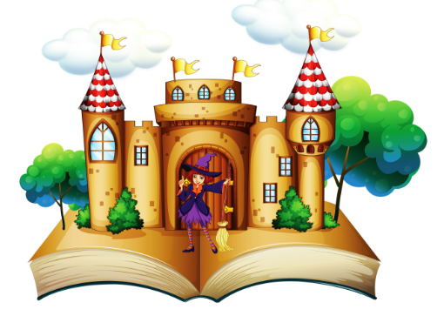
Глагол и его друзья.
Жил-был глагол. Однажды он решил, что каждый обязательно должен приносить какую-нибудь пользу людям. Он пошёл по белу свету счастья искать. Идёт, видит - сидит на камушке Существительное и плачет. А плачет оттого, что пользы никакой не приносит. Пригласил Глагол с собой Существительное счастье искать. Добрые люди сказали, что счастье и богатство лишь в труде.
Шли они, шли и встретили Прилагательное, грустное, тихое, молчаливое, которому так же одиноко. Пригласили с собой. Долго ли, коротко ли шли они, вдруг оказались в сказочной стране Грамматике.
Жители страны встретили друзей дружелюбно и предложили жить вместе. В этой стране все трудились, скучать было некогда. Друзья с радостью согласились остаться и работать в предложении, как другие. Улыбка не сходила с их лиц, потому что они приносили пользу. А что может быть прекраснее – приносить пользу другим!
- Кем «работает» в этой стране Существительное (подлежащим); Прилагательное (определением); Глагол (сказуемым).
Парад букв.
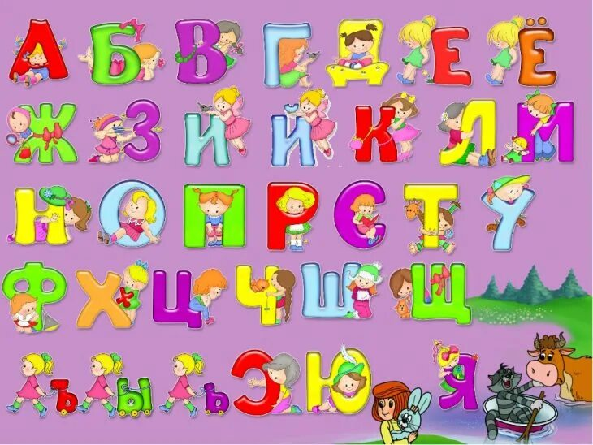
Как-то раз король Алфавит и королева Азбука решили устроить праздник. Все звуки надели волшебные платья, превратились в буквы и отправились на главную площадь.
Король дал команду буквам построиться и встать каждому на своё место, по номеру жилища. Вот в каком порядке стояли там буквы: А, Б, В, Г, Д, Е, Ё, Ж, З, И, Й, К, Л, М, Н, О, П, Р, С, Т, У, Ф, Х, Ц, Ч, Ш, Щ, Ъ, Ы, Ь, Э, Ю, Я.
Королеве Азбуке очень нравится строй букв. С тех пор такой порядок букв стали называть по имени короля – Алфавит или королевы - Азбука.
Каждый, кто захочет узнать тайны этой великолепной страны, должен знать наизусть порядок букв.
Кто важнее?
Поспорили однажды между собой гласные и согласные звуки: кто из них важнее.
- Конечно, мы важнее! – закричали гласные. – Без нас никто и рта не раскроет!
- Ну, это мы ещё посмотрим, - дружно возразили согласные. – Попробуйте-ка нас произнести, хотя бы хоть немного не прикрыть рот. Ничего не получится!
- А вот и получится! Например, м.
- И всё же мы важнее! Без нас не обходиться ни одно слово, ни один слог.
- Что верно, то верно. Зато без нас, согласных, ни одно слово не будет понятно. Ну-ка, скажите без нашей помощи что-нибудь! Хотя бы название науки, которая изучает нас с вами!
- …о…е…и…а – пропели гласные и смущенно умолкли.
- Вот видите! А если мы скажем ф…н…т…к…, так всякий догадается, что это фонетика.
- Ну допустим. Хотя мы решили, что это фантик. А вот попробуйте произнести без нас такие слова: окно, ёлка, если.
Согласные промычали в ответ что-то неразборчивое и тоже умолкли.
-А как вы думаете, ребята? Кто из них важнее и нужнее?
Всегда вместе.
Однажды не поладили гласные и согласные и разошлись в разные стороны. Собрались согласные в кучу, хотели поговорить – и никак…
Кашлянули: -КХ! Чихнули: - Пчх! Хмыкнули – Хм.. Затем позвали кошку: - Кс, кс, кс!
И заскучали…
Вдруг показалось им, что кто-то где-то рыдает… Прислушались.
- А-а-а! О-о-о! – кричали гласные. Они плакали, как маленькие дети: -Уа! Уа!
Аукали: - Ау! Ау!
И согласные крикнули им (вернее, хотели крикнуть, но у них получилось лишь невнятное бормотание): - Бдм всгд вмст! И услышали радостное, но тоже невнятное: - У-е е-а е-е!
Заключили они мир, снова встали рядом и внятно сказали: - Будем всегда вместе!
И с тех пор никогда больше не разлучались. Им друг без друга нельзя. Кто же тогда будет слова образовывать? Бывает, правда,
Что они немножко ссорятся, но потом всё равно мирятся.
Парные и непарные.
Как-то король Алфавит и королева Азбука устроили сказочный бал, на который были приглашены все буквы. Там они разбились на пары и стали танцевать. Гласные танцевали с гласными, а согласные с согласными.
Буквы А – Я, У – Ю, Ы – И, Э – Е, О – Ё танцевали вальс. Им было весело!
Согласные тоже танцевали парами, но неповоротливость немного мешала им, и они пыхтели, шипели и свистели от усердия.
Вот какие это были пары: Б – П, В – Ф, Г – К, Д – Т, Ж – Ш, З – С.
Причём согласные Б, В, Г, Д, Ж, З звонко отбивали ногами в такт музыке. Это были звонкие согласные. А вот П, Ф, К, Т, Ш, С были глухи к музыке. Звонкие согласные громко выкрикивали свои имена в такт музыке, а глухие робко шептали, как эхо, имена своих подруг. Вот какие это были странные пары.
Но были на балу и одинокие буквы. Они вовсе не хотели танцевать и предпочитали одиночество. Это Л, М, Н, Р и Х, Ц, Щ, Ъ, Ь. Пар у них не было. Это буквы, обозначающие непарные звуки. С тех пор так и повелось. На празднике парные танцуют в паре со своими партнёрами. А непарные буквы просто тихо сидят и смотрят на танцующих.
Просьбы Мягкого знака.
Мягкий знак дружит с разными буквами. В словах коньки, деньки, пеньки – с Я, в словах капельки, петельки, угольки – с Л. А вот с К почему-то нет.
К встаёт только после мягкого знака. Он пробовал несколько раз вставать после неё, но К не разрешает. Ну не разрешает, значит, так тому и быть. А потом в конце концов примирился с этим. «Мне даже очень хорошо стоять между буквами – Л и К. Будем дружить вечно и никогда не расстанемся, мне веселей будет!
Но вот однажды стала девочка писать эти слова в тетради. Дошло дело до угольков. Слово на строке не помещается. Что делать? Девочка разделила слово на слоги у-голь-ки и решила перенести уголь-ки. Мягкий знак забеспокоился, заволновался, не хотел расставаться с буквой К. Стал просить: «Не разлучай с К, пожалуйста!» А как по другому?
- У-гольки, - попросил Мягкий знак.
– Так нельзя. Не могу. У нас правила строгие, не разрешают.
- Тогда угольк-и - снова просит Мягкий знак.
- Так нельзя. Не по правилам.
- Тогда угол-ьки.
- Что ты, что ты разве так можно? Ты совсем, оказывается, не знаешь правил переноса.
Так и пришлось Мягкому знаку расстаться со своей подружкой.
Фокусник.

Живет в стране Грамматике известный фокусник. Зовут его Мягкий знак. Стоит ему подойти к какому-нибудь слову – и оно делается совершенно неузнаваемым: глагол ел превращается в существительное ель , а консервная банка - в тёплую баньку. Расхвастался Мягкий знак: я, дескать, самый волшебный. Но некоторые жители страны Грамматики стали смеяться: «Мы и без тебя умеем показывать фокусы. Если мы захотим, то лук превратиться в люк, мышка в мишку, а рад – в ряд» Замолчал Мягкий знак, задумался.

Про йотированные гласные.
Однажды в кабинет главного врача в Звукобуквограде вошли буквы Е, Ё, Ю, Я. Они прежде никогда не болели и были напуганы тем, что с ними происходило.
- Что с вами? - спросил врач.
- Мы недомогаем. Что-то появилось у нас внутри.
- Нужен рентген, - сказал врач.
Сказано – сделано. Сделали рентген, посмотрел врач на снимок, а там…
- У вас же внутри ЙОТ! И краткое, по-другому.
- Это опасно? – забеспокоились буквы.
- Нет конечно. Это случается иногда. Просто ЙОТ играет с вами в прятки. Он невидимка и любит всех подурачить.
- Какое же лекарство вы нам посоветуете? – спросили буквы.
- Как можно чаще делайте фонетический разбор слов, с которыми вы работаете.
А у себя в блокноте записал: Е, Ё, Ю, Я – ЙОТированные.
Собрались вместе буквы Е, Ё, Ю, Я, посоветовались и решили быть всегда начеку, если вставали:
- В начале слова
- После гласной
- После разделительных Ь и Ъ.
Буква-хвастунишка.
Как-то гласные буквы стали спорить, кто из них важнее.
- А это я! – кричала буква А. – Я первая стою в азбуке!
- Я! Я! Я! – надрывалась буква Я. – Я – так говорит о себе каждый человек!
А ещё одна гласная буква улыбнулась и промолвила:
- О чём вы говорите? Какие же вы главные? Если на вас не будет падать ударение, вас будет еле слышно! Во всём алфавите главная я, потому что всегда ударная! (ё).

Сказка про шипящие.
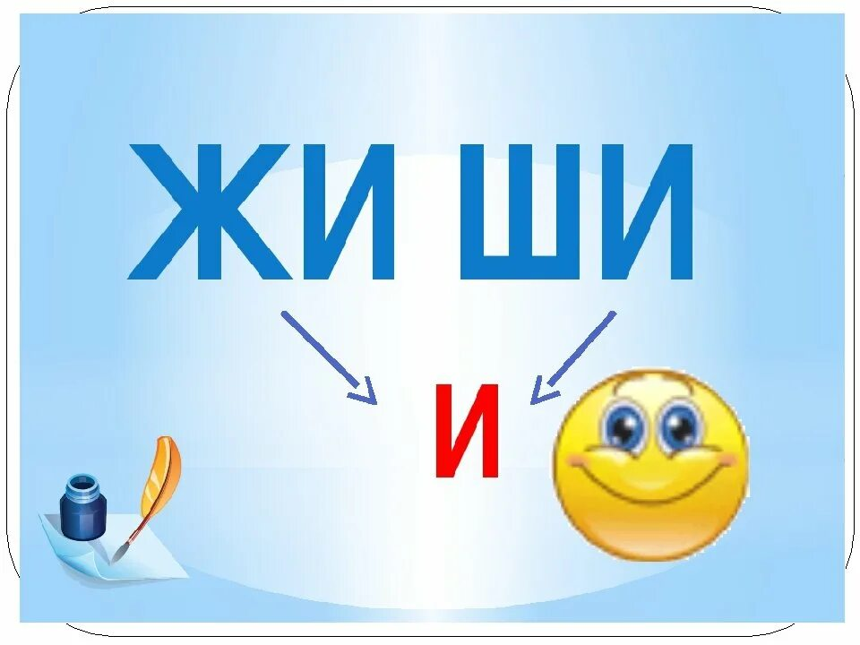
Жили-были шипящие согласные Ж, Ш, Ч, Щ, а неподалёку жили гласные А, У, Ю, Я, И,Ы Однажды решили буквы поиграть в прятки. Выпало водить шипящим, остальные побежали прятаться. Сидят буквы в потайных местах, ждут, когда их найдут. Но шипящие во все щели заглянули, хорошо ищут, шуршат кругом – нашли уж многих. Вот только никак не могут найти три гласные Ы, Ю, Я. Искали-искали, с ног сбились, до вечера проискали. И вот, спотыкаясь, обиженные, усталые, голодные решили пойти домой спать. Дело уже было вечером. Проходят мимо соседнего домика и видят, что Ы, Ю, Я как ни в чём не бывало сидят, смеются, телевизор смотрят, чай пьют с пряниками. Обиделись шипящие – с тех пор у них дружба врозь. Никогда не стоят они вместе!
Гласные поссорились.
Однажды гласные буквы гуляли по лесу и так рассорились, что даже птицы разлетелись, звери разбежались – всем стало стыдно за них, противно слушать, как они ругаются.
А с чего это они вдруг поссорились? Дело в том, что когда гласные без ударения, то каждая хочет занять место другой.
К счастью, есть волшебник Ударение. Стоит ему сделать гласную ударной, как она сразу ясно слышится. Об этом узнали дети и очень хотели подружиться с волшебником, чтобы уметь правильно и грамотно писать слова.
Ударение над гласной
Может сделать букву ясной!

Спор согласных.
В Звукобуквограде жили звонкие и глухие согласные. Однажды между ними произошёл удивительный спор.
- В таких словах, как гриб, зуб, мороз, глаз, город, нужно писать на конце букву звонкого согласного звука, - твердили звонкие согласные.
- Нет, неправда, - говорили глухие и не унимались, потому что им хотелось взять власть в свои руки. – Попробуйте доказать, что в словах огород, дуб, зуб, колхоз, обед нужно писать букву звонкого согласного звука на конце, а не глухую.
Звонкие приуныли. Ведь они не знали самое главное правило.
Существительные и Глаголы.
Жили-были Имена существительные в волшебной стране частей речи. Плохо им жилось, скучно. Трава. Кот. Машина. Все бездействовали. Но однажды всё изменилось. Трава стала расти, колыхаться, зеленеть, цвести и пахнуть. Кот – бегать, спать, мяукать, охотиться. Что же произошло? Да просто пришли Глаголы. Они не могут смотреть на бездействие. Они всегда заставляют что-то делать.
Сказка про Твёрдый и Мягкий знаки.

Однажды по дороге твёрдой походкой шёл Твёрдый знак.
- Не сочините ли вы для меня какую-нибудь сказку? – остановил его Вопросительный знак. – Я подарю её Восклицательному знаку. С у него сегодня день рождения.
- Нет! – твёрдо сказал Твёрдый знак.
- Неужели не сочините? – опечалился Вопросительный знак.
- Нет и только нет! – сказал Твёрдый знак ещё твёрже.
- Но почему? – удивился Вопросительный знак.
- Не хочу! Не буду! Не желаю! – Твёрдый знак стоял на своём очень твёрдо.
Вопросительный знак вопросительно посмотрел на дорогу. По дороге в мягких тапочках шёл Мягкий знак.
- Не сочините ли вы для меня какую-нибудь сказку? – обратился к нему с вопросом Вопросительный знак.
- Мне, честно говоря, не хочется, - мягко сказал Мягкий знак. – Но я попытаюсь… так и быть.
И вот вечером Вопросительный знак прибежал к Мягкому знаку за сказкой.
- Жаль… мне очень жаль, - промямлил Мягкий знак, - но, право, я не умею сочинять сказки. – И он заплакал.
- Но почему вы мне сразу не сказали? – рассердился Вопросительный знак.
- Вы были так любезны, - прошептал Мягкий знак, - и я не смог вам отказать. Я не умею отказывать. – И он заплакал ещё сильнее.
Вопросительный знак расстроился: -Извините, но я не могу вас утешить. Я опаздываю на день рождения. Он побежал по дороге и думал: «Что же я скажу, если Восклицательный знак спросит, где подарок?» Но Восклицательный знак ничего не спросил. Он воскликнул:
- Ура! Наконец-то! Пришёл мой друг – Вопросительный знак! Как я рад!!!
Ласковый и добрый –чик.
Давным-давно жили на свете слова. Но они были совсем не такими, как теперь. Отличались эти слова особой твёрдостью, решительностью и не позволяли себе никаких нежностей. Это были барабаны, колокола, огурцы и другие подобные слова.
Но вот появился суффикс –чик. Он был такой ласковый и добрый, что все слова к которым он подходил, сразу же превращались в таких же добрых и ласковых, как и сам суффикс. У суффикса –чик была ещё одна очень важная особенность: он умел уменьшать слова. Вместо мощного колокола получался чудно звенящий колокольчик . Даже большой зелёный огурец превращается в изящный огурчик.
С годами суффикс – чик приобрёл большой опыт. Он стал не только уменьшать слова и делать их добрыми, ласковыми, нежными, но и образовывать слова, обозначающие профессии. Из корня –лет- суффикс – чик образовал слово лётчик, из слова груз – грузчик, переплёт – переплётчик.
Сейчас суффикс – чик уже немолодой. Но он по-прежнему хорошо работает и служит людям. И, действительно, человеку без него не обойтись! Ведь он уменьшает предметы, делает их добрыми и ласковыми и образует названия профессий. Вот какой труженик этот –чик.
А самое главное. Что он познакомил нас со своими друзьями, после которых –чик всегда стоит в словах, - буквами т, ж, д, з, с. «Как же нам запомнить твоих друзей?» - поинтересовались мы. «Да очень просто, это первые буквы слов предложения: Ты Же Должен Знать Суффикс – чик!» Вот как интересно! Уж теперь-то мы запомним навсегда.
Как Морфология порядок навела.

Было это давным – давно. В словах была настоящая неразбериха – никакого порядка!
Попытались как – то слова построиться. Становились и так и этак – всё плохо получается. «Без командира не обойтись, - решили слова. – Призовём – кА мы на помощь Морфологию!»
- Кто из вас обозначает предмет? – спросила Морфология у слов.
- Мы обозначаем предмет, - ответили одни.
- А какие формы у вас есть?
- Род, число, падеж.
- А что вы умеете делать?
- Быть всеми членами предложения, но в первую очередь подлежащим и дополнением.
- Становитесь под знамя «Имя существительное!» - приказала Морфология.
- А мы обозначаем действия, имеем лицо, время, наклонение, вид, залог, можем быть сказуемым! – отрапортовали другие слова.
- Становитесь под знамя «Глагол!» - ответила Морфология.
Потом она собрала и объединила все оставшиеся слова.
Так с помощью Морфологии тысячи слов в зависимости от их значения, грамматической и синтаксической функций объединились под своими знамёнами.
Морфология – командир над всеми частями речи, вместе с Синтаксисом входит она в королевство Грамматики (составляя его…. Королём в этом королевстве является могущественный Язык, а королевой – мудрая Грамматика. Ей прислуживает целая свита принцев и принцесс. Среди них выделяется одна, особо строгая, любящая порядок Морфология.
Именно от неё, прекраснейшей из принцесс, зависит, в каком наряде, в каких доспехах должны выступать преданные ей слуги, которых зовут Существительное, Прилагательное, Числительное, Местоимение, глагол, Наречие, Предлог, частица, Междометие.
Не с глаголами
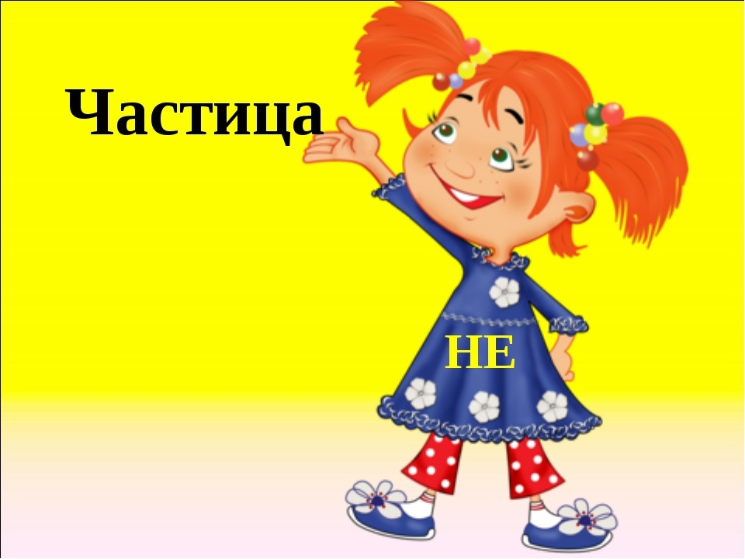
Трудной и печальной была эта любовь. Он говорил: «Люблю», а она ему: «Не люблю». Он признавался: «Верю», а она ему: « Не верю».
Частица Не никогда не подходила к Глаголу близко и писалась от него только отдельно. Однако Глагол был постоянным в своих чувствах. Вот однажды Не и говорит ему: «Я отвечу тебе взаимностью, если докажешь, что жить без меня не можешь».
Вздохнул Глагол печально и отправился скитаться по словарям да учебникам. Когда же он возвратился к своей любимой, она, как обычно, отскочила от него с криком: «Негодую! Ненавижу!» И вдруг замерла от неожиданности, оказавшись в объятиях Глагола. Так Глагол доказал, что в некоторых случаях не только он, но и сама Частица Не жить друг без друга не могут.

Заключение.
Большое значение в активизации познавательной деятельности младшего школьника имеют игровые моменты, вносящие элемент занимательности в учебный процесс, помогающий снять усталость и напряжение на уроке.
«Грамматические сказки» - это сборник весёлых сказок, орфографические минутки, загадки для уроков русского языка в начальных классах по основным темам: «Фонетика», «Словообразование», «Морфология», «Синтаксис». Это пособие для учителя, которое в наиболее доступной и занимательной форме дополняет задания учебника.
Включение занимательного материала в учебный процесс создаёт у детей радостное рабочее настроение, облегчает усвоение знаний.

Литература
- О.И. Дмитриева. Поурочные разработки по русскому языку к УМК Т.Г. Рамзаевой. – Москва, «ВАКО», 2013.
- М.В.Ганькина «Грамматическая аптечка: неотложная помощь в правописании»
- Л.Е. Тумина. Сказка на уроках русского языка.// Русский язык в школе, 1995, Ч2.
В.Волина «Веселая грамматика», Издательство «Знание»,Москва ,1995
- Т.Угроватова «Подсказки на каждый день»,
- Г.Граник, И.С. Бондаренко «Секреты орфографии», «Скекреты пунктуации»,
- В. Бурмако «Русский язык в рисунках»
- Е.Э. Грибанская «Лингвистические сказки и рассказы. Методическое пособие для учителей русского языка», Издательство: Курсив, 2008
- Ресурсы Интернет
- Т. А. Кульгильдинова Т. А. Занимательная грамматика.- Алматы «Атамұра», 1998.
- В. К. Павленко, М. Ф. Кожушко «Занимательная азбука».- Алматы «Атамұра», 1998.
- В. А. Иванова, З. А. Потиха, Д. Э. Розенталь «Занимательно о русском языке». – Ленинград. «Просвещение», 1990.
- В. Волина. – «Русский язык. Учимся играя».- Екатеринбург ТОО «Издательство АРГО», 1996.
- И. Г. Сухин. Занимательные материалы по развитию речи и по русскому языку.- ВАКО, Москва, 2004.
- Л.В. Трубайчук. Нестандартные формы и приемы обучения на уроках русского языка и чтения в начальной школе. – Челябинск, Глав УНО, 1993.

Приложение 1

Задания для написания грамматической сказки по теме «Глагол»

1. Придумайте грамматическую сказку «О чем рассказала мне принцесса Грамматика»
2. Придумайте грамматическую сказку о себялюбивом и эгоистичном суффиксе – ся.
3. Сочините грамматическую сказку на тему: «Как виды глаголов делили чередующиеся гласные в корне».
4. Напишите грамматическую сказку на тему «Бедный глагол! Век живи – век спрягайся!».
5. Сочините грамматическую сказку «Это мечтательное наклонение».
6. Напишите грамматическую сказку на тему «Наклонение, привыкшее повелевать».
7. Сочините грамматическую сказку о постоянном суффиксе –ыва (-ива-) и легкомысленном – ова – (-ева-)

Задания для написания грамматической сказки по теме «Имя прилагательное»

1. Напишите грамматическую сказку о волшебном городе, в котором каждый может стать ни на кого непохожим, личностью, так как только здесь приобретает множество разнообразных признаков, какие только пожелает.
2. Сочините грамматическую сказку о жизни жадных притяжательных прилагательных.
3. Напишите грамматическую сказку, выбрав любую из тем: «Как полные прилагательные решили похудеть», «Диета кратких прилагательных».
4. Напишите грамматическую сказку о неуловимых в некоторых формах притяжательных прилагательных с суффиксом – ий.
5. Сочините грамматическую сказку о высокомерных суффиксах –ейш, -айш-.
6. Придумайте грамматическую сказку о жизни высококачественных и хвастливых качественных прилагательных.

Приложение 2
Грамматические сказки учащихся
Сказки о приставках Пре- и При-
Как-то в королевстве Русского языка случилось одно событие. Королева Орфография пригласила всех своих друзей на день рождения. Все дарили ей подарки, а один учёный преподнёс ей необычные приставки: Пре- и При-. Приставка Пре- сразу призналась, что дружит с приставкой Пере- и наречием Очень, а приставка При- заважничала и сообщила о своём значении: приближении, присоединении, близости к чему-(кому)-нибудь, неполном действии.
-О, прекрасная королева!- сказал учёный.- Прими мой дар. Отныне ты единственная обладательница этих прекрасных приставок и тебе принадлежит право распоряжаться ими
С тех пор королева Орфография стала пребогатой, премудрой, предоброй и приветливо приглашала к себе гостей.
(Григорий Ч.)

Король Словообразование и его супруга Морфемика управляли очень большой страной. В ней был маленький город, в котором жили слова с приставками пре- и при -. Их можно было очень легко друг от друга отличить. Одни приставки при - в слове всё время куда-то бежали, шли, то есть к чему-нибудь приближались. Другие что-либо прибивали, привязывали, приделывали, то есть присоединяли. Третьи всегда находились у привокзального буфета, на пригородных участках, на пришкольном футбольном поле, то есть вблизи чего-либо. Четвёртые всегда всё делали не до конца: приоткрывали, припоминали, присаживались
А приставки пре - в словах делились на две группы. Одни были пре скучные или превесёлые, любили преуменьшать или преувеличивать и дружили с наречием Очень. Другие любили ходить в гости к приставке пере- и не прекращали этой дружбы, не преступали законы культурного общения.
Всё было бы хорошо в этом городе, если бы не две трудности. Во-первых, в нём жили такие слова с приставками пре- и при-, назначение которых никто не мог определить. Они были какие-то причудливые. Во-вторых, на город нападали слова, у которых пре- и при- являлись частью корня. Они считали, что должны жить вместе с приставками пре- и при-, потому что очень на них похожи. Поскольку слова с приставками при- и пре- были дружелюбными, они решили впустить чужаков в свой город и с тех пор жили с ними в мире и согласии.
(Варвара Т.)

